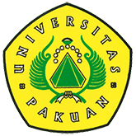

Pascasarjana Universitas Pakuan Lakukan Pengabdian Internasional

(Ditulis oleh : B.A | merans – 29 Maret 2018)

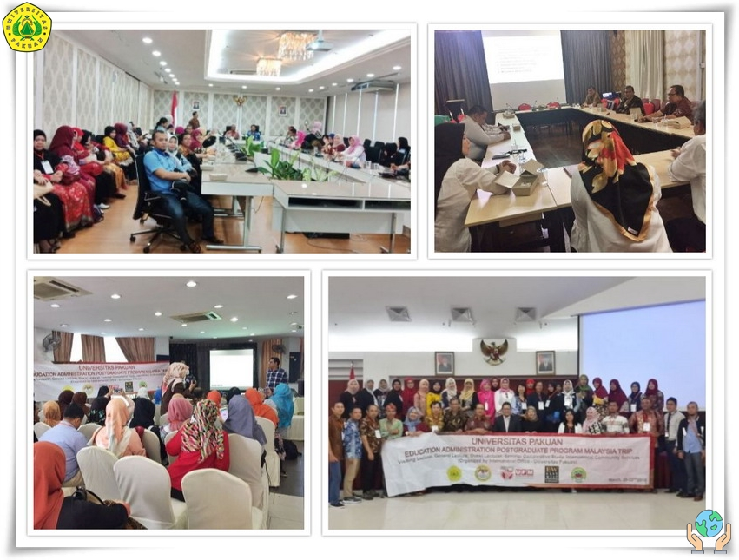
Unpak - Dalam upaya meningkatkan kompetensi dan wawasan internasional, Program Pascasarjana Universitas Pakuan bekerjasama dengan Kantor Urusan Internasional (KUI) Unpak mengirimkan mahasiswa dan dosen Program Studi Magister Administrasi Pendidikan (Manajemen Pendidikan) untuk melakukan Studi Banding (Comparative Study) ke luar negeri.
Kegiatan yang berlansung dari 20-22 Maret 2018 di beberapa perguruan tinggi di Kuala Lumpur, Malaysia tersebut merupakan kebijakan Rektor Universitas Pakuan, Dr. Bibin Rubini, M.Pd yang menghendaki Unpak berwawasan global dan adaptif terhadap perubahan, kemudian diimplementasikan oleh Ir. Yuari Farradia, M.Sc selaku Kepala Kantor Hubungan Internasional dan Kator Pusat Pengembangan Karir (KP2K) Unpak.
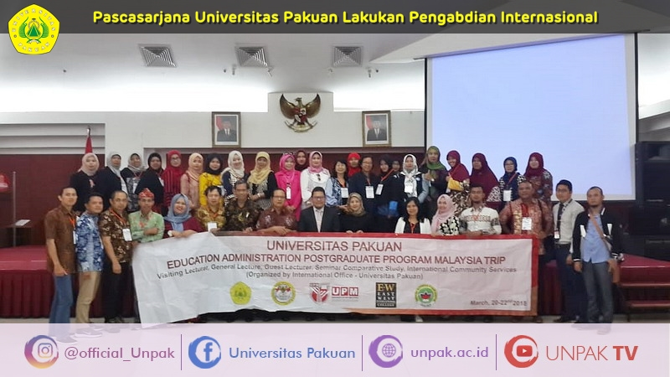
Sebanyak 33 mahasiswa dan 4 dosen Program Pascasarjana Program Studi Administrasi Pendidikan melakukan Academic Trip ke Malaysia mengunjungi Universiti Putra Malaysia (UPM), East West College International, Kedutaan Besar Republik Indonesia, dan Sekolah Indonesia Kuala Lumpur.
Dr. Widodo Sunaryo, MBA, P. Si, menyampaikan presentasi tentang rencana joint research antara Universitas Pakuan dan Universiti Putra Malaysia (UPM) dalam bidang ilmu manajemen pendidikan, khususnya tentang leadership (kepemimpinan). Pihak Universiti Putra Malaysia (UPM) melalui dekan Pengajian Pendidikan menyambut baik rencana tersebut, bahkan kerjasama bisa diperluas dengan bertukar dosen dan mahasiswa antara Universitas Pakuan dan UPM.
Kegiatan mahasiswa dan dosen di East West College International antara lain mengikuti Seminar Kurikulum bertema Work Based-Learning (Pembelajaran Sambil Bekerja) yang disampaikan oleh Prof. Dato Dr. Abdul Murad, Direktur East West College International, dilanjutkan Workshop tentang Google terkini bertema Google Crowd yang disampaikan oleh Mr. Marve Google representative Malaysia.
Sementara itu beberapa dosen dan mahasiswa melaksanakan perkualian kepada mahasiswa East West College International, diantaranya: Dr. Yuyun Elizabeth Patras, M.Pd menyampaikan materi kuliah tentang Organizational Citizenship Behavior (OCB), Dr. Rais Hidayat, M.Pd menyampaikan materi kuliah tentang Effective Managerial and Leadership, dan Dr. Widodo Sunaryo, MBA, P. Si menyampaikan materi Character Education.
Adapun mahasiswa Pascasarjana Program Studi Administrasi Pendidikan yang mengajar materi Time Management adalah Diyah dan Dini Primadini, dan mengajar materi Profession Ethic adalah Endang Purbani.
Pada hari terakhir rombongan Program Pascasarjana Universitas Pakuan mengikuti Orasi Ilmiah dari atase pendidikan dan kebudayaan Indonesia di KBRI Kuala Lumpur, Prof. Dr.Ir. H. Ari Purbayanto, MSc.
Selanjutnya rombongan menuju Sekolah Indonesia Kuala Lumpur di mana mahasiswa dan dosen melakukan pengabdian masyarakat internasional berupa penyampaian Seminar dan Worshop kepada guru dan siswa-siswi Sekolah Indonesia Kuala Lumpur.
Pada kesempatan itu Dr. Sumardi, M.Pd menyampaikan materi Wawasan Kebangsaan, Dr. Rais Hidayat, M.Pd menyampaikan materi Pelayanan Prima (Service Quality) dan Dr. Widodo Sunaryo, MBA menyampaikan materi Pendidikan Karekter.
Sementara itu dalam kegaiatan pengabdian masyarakat Internasional, mahasiswa Magister Administrasi Pendidikan (Manajemen Pendidikan) Program Pascasarjana Universitas Pakuan dibagi dalam 3 kelompok, yaitu: Kelompok Tari Nusantara, Teknologi Informasi dan Sejarah Kebudayaan Indonesia.
Semua kegiatan internasional dosen dan mahasiswa Magister Administrasi Pendidikan (Manajemen Pendidikan) Program Pascasarjana Universitas Pakuan berjalan lancar. Tak lupa kegiatan diselingi dengan jalan-jalan ke Petronas, Kota Putra Jaya dan Bukit Bintang. (RAS/YUN).
Copyright © PUTIK – Universitas Pakuan

